'.w
МИНИСТЕРСТВО
СЕЛЬСКОГО ХОЗЯЙСТВА
РЕСПУБЛИКИ
УЗБЕКИСТАН
СОВЕТ
МИНИСТРОВ РЕСПУБЛИКИ КАРАКАЛПАКСТАН
ШШ
QQ
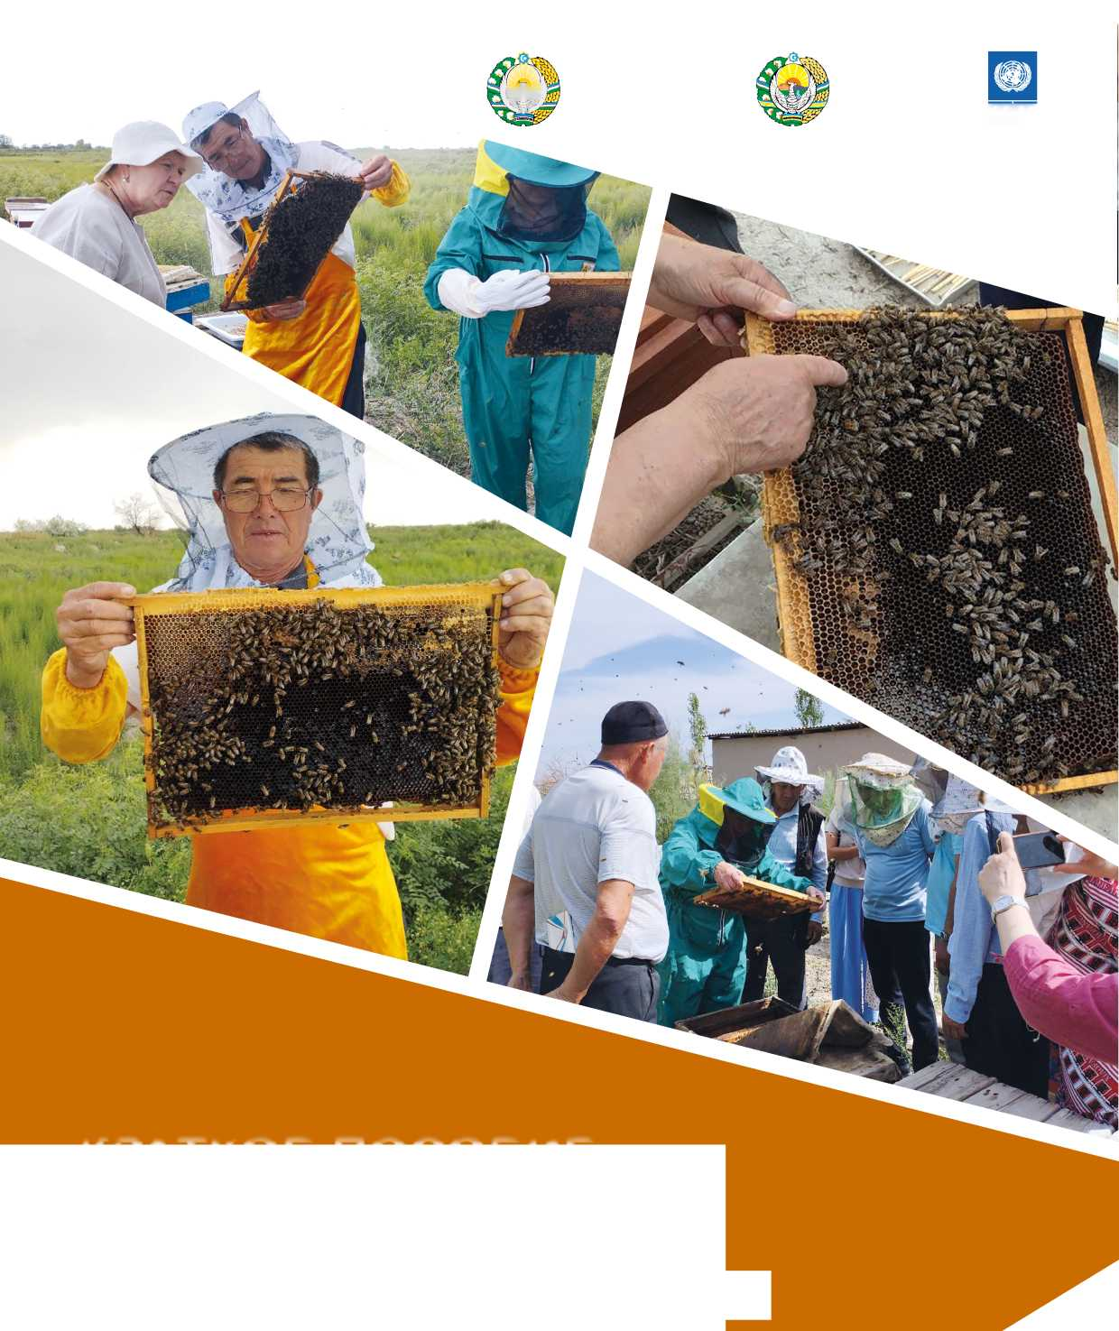


НУКУС
2024
КРАТКОЕ ПОСОБИЕ
НАЧИНАЮЩИМ И ОПЫТНЫМ ПЧЕЛОВОДАМ РЕГИОНА ПРИАРАЛЬЯ
Изложенные в настоящей публикации взгляды и выводы выражают только точку зрения авторов и не являются официальной точкой зрения ООН, включая ПРООН или стран членов ООН.
Программа развития Организации Объединенных Наций (ПРООН) является ведущей организацией ООН, борющейся c несправедливостью, вызванной нищетой, c неравенством и изменением климата.
Работая с широкой сетью экспертов и партнеров в 170 странах, мы помогаем создавать интегрированные, долгосрочные решения для людей и планеты.
Узнайте o нас больше на сайте undp.org/uzbekistan или следите за @UNDPUzbekistan в социальных сетях.
© ПРООН, 2024 (undp.org/uzbekistan)

ОГЛАВЛЕНИЕ
- КРАТКОЕ ПОСОБИЕ НАЧИНАЮЩИМ ПЧЕЛОВОДАМ РЕГИОНА ПРИАРАЛЬЯ 4
Введение 4
Раздел 1. Содержание и развитие пчелосемей 4
- Биологические и хозяйственные преимущества сильных пчелиных семей: 5
- Комплекс условий, обеспечивающих выращивание и содержание сильных пчелиных семей . 5
- Весенние работы на пасеке 6
- Расширение гнёзд 7
- Обеспечение пчелиных семей кормами 7
- Способы подсадки маток 8
- Особенности ухода за семьями пчёл поражённых варроатозом, тропилелапсозом 9
- Факторы, влияющие на мёдопродуктивность пчелиной семьи 10
- Предупреждение и ликвидация роения 11
Раздел 2. Развитие медоносной базы 12
Раздел 3. Снижение рисков пчеловодов 14
- КРАТКОЕ ПОСОБИЕ ОПЫТНЫМ ПЧЕЛОВОДАМ 15
Введение 15
Раздел 1. Содержание и развитие пчелосемей 15
- Биологические и хозяйственные преимущества сильных пчелиных семей 16
- Комплекс условий, обеспечивающих выращивание и содержание сильных пчелиных семей 16
- Весенние работы на пасеке 17
- Расширение гнёзд 17
- Обеспечение пчелиных семей кормами 18
- Способы подсадки маток 19
- Особенности ухода за семьями пчёл поражённых варроатозом, тропилелапсозом 20
- Факторы, влияющие на мёдопродуктивность пчелиной семьи 20
- Предупреждение и ликвидация роения 21
- Племенная работа на пасеке 22
Раздел 2. Развитие медоносной базы 26
Раздел 3. Снижение рисков пчеловодов 28

1. КРАТКОЕ ПОСОБИЕ НАЧИНАЮЩИМ ПЧЕЛОВОДАМ РЕГИОНА ПРИАРАЛЬЯ

ВВЕДЕНИЕ
В рамках инициативы Программы развития ООН в целях повышения производственного потенциала сельскохозяйственного сектора и обеспечение устойчивости местных фермеров и дехканских хозяйств к изменению климата, начинающие пчеловоды приняли участие в тренинге по пчеловодству, который был первым шагом к знаниям о пчелах и развитии эффективного пчеловодства.

РАЗДЕЛ 1. СОДЕРЖАНИЕ И РАЗВИТИЕ ПЧЕЛОСЕМЕЙ
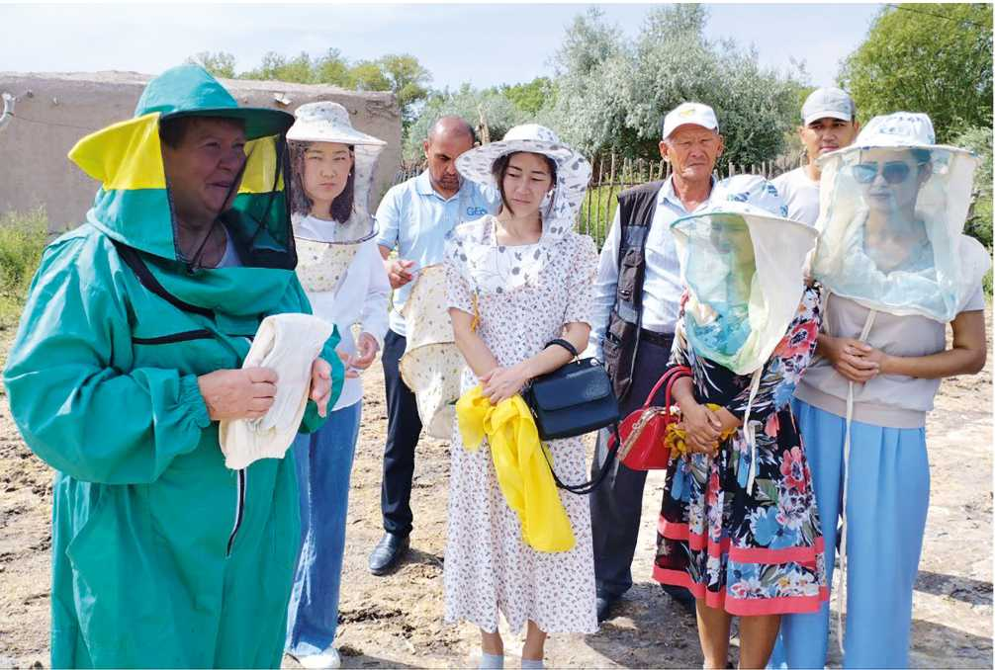

Важнейшей задачей для пчеловода является повышение продуктивности пчелиных семей. Для её решения первостепенное значение имеют разработка и внедрение современных методов выращивания сильных семей и комплексное использование их на пасеках.
Содержание на пасеке слабых семей пчёл ведёт за собой потери в виде мёда, воска, новых семей, пыльцы, маточного молочка, прополиса и т. д.
Если на пасеке все семье достаточно сильны, то без риска снизить медосбор можно создать 100% новых семей.
Решающее значение на качество пчелиной семьи оказывает матка. Интенсивные технологии рекомендуют выводить маток от наиболее сильных семей и не допускают получение маток от слабых семей, которые несут в себе наследственность, снижающую качество новых семей.
- Биологические и хозяйственные преимущества сильных пчелиных семей:
- Пчелы из сильных семей обильнее снабжают личинок кормом. Слабые семьи не могут обеспечить нормальную температуру в зоне выращивания расплода. При весенних похолоданиях в слабых семьях расплод часто застывает и гибнет на крайних сотах.
- Пчелы из сильных семей дольше живут (36 дней в среднем), в слабых семьях живут около 27 дней.
- От сильных семей можно сформировать за сезон 2-3 новых отводка и обеспечить быстрое увеличение количества семей на пасеке.
- Сильные семьи эффективней используют медосбор и получают другие виды продуктов пчеловодства.
- Сильные семьи лучше опыляют сельскохозяйственные культуры.
- Сильные семьи лучше зимуют.
- Комплекс условий, обеспечивающих выращивание и содержание сильных пчелиных семей
Сила и продуктивность пчелиной семьи зависит от комплекса внешних и внутренних факторов. Ведущими из них являются внешние условия жизни пчелиной семьи - природно-климатические и медосборные условия местности.
Вторая группа факторов создается внутри гнезда в результате жизнедеятельности самой пчелиной семьи. Это:
- Численность семьи, т. е. ее сила.
- Возрастной состав семьи, оптимальное соотношение разных возрастных групп пчёл во все периоды её жизни.
- Использование молодых высоко-яйценоских маток. Семья никогда не сможет стать сильной, если в ней имеется матка с низкой продуктивностью.
- Обеспеченность семьи доброкачественными углеводами и белковым кормом круглый год.
- Рост семьи, её сила и продуктивность зависят от количества и качества сотов. Недостаток сотов, низкое их качество снижаю силу и продуктивность пчелиной семьи.
- Обеспечение оптимального микроклимата пчелиного жилища - важное условие интенсивного роста семей.
- Задача пчеловода - надежно защитить пчелиные семьи от неблагоприятных погодных условий: в холодное время нужно утеплять ульи, сокращать летки, в летний период защищать от лишнего перегрева.
- Семьи необходимо содержать в ульях достаточно большого объема, изменяющихся в разные периоды сезона.
- В больших семьях необходимо проводить комплекс оздоровительных мер.
- Получение высоких медосборов от сильных семей определяется своевременными квалифицированными пасечными работами. Сроки их проведения зависят от климатических и медосборных условий, силы пчелиных семей и их породной принадлежности.
3. Весенние работы на пасеке
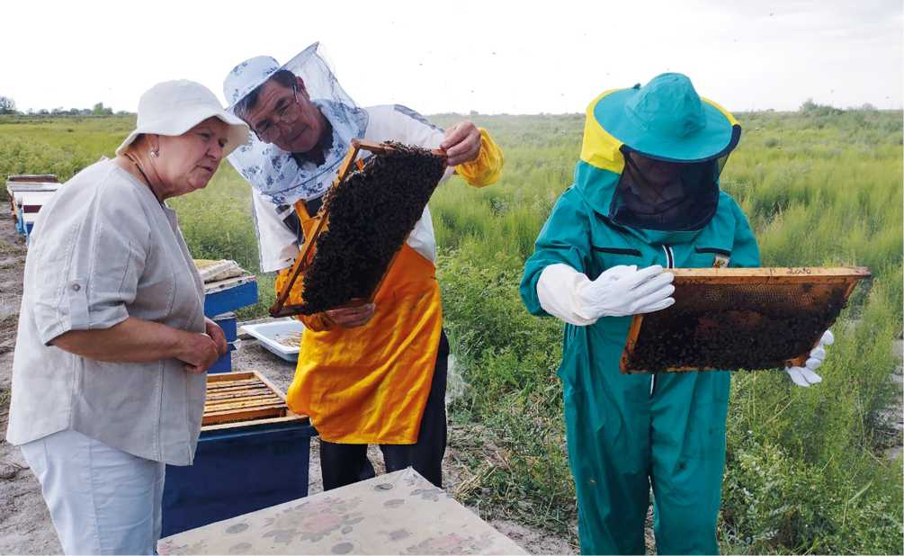

Пчеловоду необходимо наблюдать за первым весенним облётом, чтобы выяснить, как прошла зимовка. Если они облётываются интенсивно, значит эта семья перезимовала хорошо. Если облёт слабый или отсутствует, то эти семьи нужно срочно осмотреть, выявить причину и оказать необходимую помощь. Зачастую причина - отсутствие кормов. Семью нужно подкормить разогретым мёдом, дать тестообразный корм (канди), густой сахарный сироп (2кг сахара, 1 литр воды).
Пересаживают семьи с признаками поноса, плесени, меняют донья на чистые. В ульях с несъемным дном, гнездо сначала сокращают, вычищают с одной стороны, затем с другой. В первые дни после облёта устанавливают поилки с чистой питьевой водой, а лучше добавляя немного соли (0,5%).
При температуре 14-15 градусов в тени проводят весеннюю ревизию, учитывают силу семей, количество расплода в рамках, количества корма, наличие и качество матки. Сильными считаются семьи, занимающие 8—9 улочек, средние 6-7 и слабые меньше 5. Для нормального роста и развития пчелиной семьи кормов должно быть не менее 6-8 кг и 1-2 рамки с пергой. Гнездо сокращают до плотного обсиживания сотов пчелами, тщательно утепляют. Очень важно правильно расположить соты в гнезде: в середину ставят соты с расплодом и маткой, 1-2 сота для откладки яиц маткой, рядом с расплодом - рамки с пергой и мёдом, крайние рамки - полномёдные. Расплодные рамки должны быть напротив летка. Слабые семьи утепляют с двух сторон. Леток сокращают для прохода 1-2 пчел.
Безматочные семьи ранней весной лучше объединяются. Для недопущения гибели пчел при объединении создают единый запах, используют либо эфирные масла, либо настои трав.
Безматочность семьи определяется по отсутствию яиц и открытого расплода, по беспокойству пчёл и характерному безматочному гулу. Такой семье дают контрольный сот с открытым расплодом от другой семьи. Если через сутки на нем появятся мисочки, то матки нет.
- Расширение гнёзд
К расширению гнёзд приступают, когда на предпоследней рамке появляется расплод. Если же расплод на последней рамке, значит, пчеловод опоздал с расширением гнезда и задерживает семью в развитии.
Весной соты ставят с обеих сторон гнезда, рядом с крайними рамками расплода, а когда семья разовьётся до 7-8 и более улочек, соты помещают между рамками с открытым расплодом. Соты перед постановкой обрызгивают сахарным сиропом, расширение гнёзд весной проводят в тёплые дни и делают это быстро, чтобы не охладить гнездо.
Рамки с вощиной ставят, когда в природе появится небольшой устойчивый медосбор (200-500 граммов в сутки), молодые пчёлы начинают выделять воск, в гнезде появляется побелка. Рамки с вощиной размещают между рамками с открытым расплодом. Сильным семьям дают по 2-3 рамки с вощиной.
По мере роста пчелиных семей возникает необходимость расширения гнёзд корпусами и магазинами. В верхний корпус переносят 2-3 рамки с печатным расплодом. На место изъятых рамок в гнездо помещают хорошие сотовые рамки под засев, чередуя их с расплодными рамками. Затем ставят второй корпус. Кроме рамок с расплодом ставят 1-2 сота под засев и с двух сторон помещают рамки с кормом. С боков устанавливают вставные доски для сохранения тепла. По мере роста семьи верхний корпус расширяют.
При постановке последнего сота, в гнездо ставят магазинную надставку для дополнительного объема и подготовки магазинов под мёд.
- Обеспечение пчелиных семей кормами
Весной пчёлы испытывают большую потребность в корме, так как из-за неблагоприятных погодных условий резко падает медосбор, и пчёлы растут исключительно за счёт запасов корма в ульях.
Углеводных кормов должно быть из расчёта на одну улочку пчёл не менее 1 кг.
Кроме углеводных кормов каждая пчелиная семья должна иметь в изобилии белковый корм (пергу). Количество выращиваемого расплода прямо зависит от запасов перги в гнезде. При дефиците белкового корма пчёлы мало жизнеспособны, трутни не вырабатывают достаточно количество спермы. При недостатке пыльцы расход мёда на строительство сотов возрастает в два и более раз.
Для пополнения кормовых запасов используют сахарный сироп трёх концентраций: густой - на 1л воды - 2 кг сахара (90% раствор) или на 1л воды - 1,5 кг сахара (60% раствор) и жидкий - для стимуляции выращивания расплода пчёлами при отсутствии медосбора - на 1л воды - 1 кг сахара (50% процентный раствор). Густой сахарный сироп дают большими порциями по 3-4 литра, а стимулирующую подкормку дают малыми дозами по 0,25-0,5 литра ежедневно или через день.
Пчеловоды-промышленники всего мира используют тестообразные подкормки. Преимущества:
- Они в меньшей степени возбуждают пчёл, что очень важно при подкармливании в холодную погоду, меньше пчёл гибнет в попытке вылететь из улья.
- Потребляют тестообразный корм по мере необходимости, не складывают его соты, увеличивается срок стимулирования яйценосности маток. 1кг канди пчёл потребляют за 10-14 дней.
- Не нужны кормушки.
- Можно готовить заблаговременно,
- Можно вводить разные лекарственные препараты и белковые вещества
Приготовление канди: 4 кг сахарного песка растапливают до мельчайших частиц, не крупнее 0,20 мм. К 1кг расплавленного на водяной бане мёда добавляют 200мл воды и 0,02% уксусной кислоты и хорошо перемешивают. Дают пчёлам по 0,8-1,0 кг поверх рамок в целлофановых пакетах.
В весенний период при недостатке белкового корма дают перговые соты из запаса или пыльцу, смешенную с жидким мёдом в соотношении 1:1, по 300г на семью.
Из заменителей используют обезжиренную соевую муку - 3 часть, пивные дрожки - 1 часть, сухое обезжиренное молоко - 1 часть, замешивают тесто на концентрированном сахарном сиропе. Пчёлы хорошо берут заменители при отсутствии свежей пыльцы.
- Способы подсадки маток
Матки живут до пяти лет, но наибольшее количество яиц откладывают в первые два года жизни. Известно более 50 способов замены и подсадки маток, на эффективность которых влияет целый ряд факторов (период сезона, наличие медосбора, состояние семьи, куда подсаживают матку, возрастной состав пчёл и т. д.)
Наиболее благоприятное время для смены матки - весна и первая половина июня. Во время главного медосбора пчелиные семьи хорошо принимают маток. Поздней осенью, когда в семьях нет расплода, принимают ещё лучше. Для успешной подсадки маток перед медосбором и после него рекомендуется подкармливать семьи сахарным сиропом. В небольшую семью (отводок), гораздо легче подсадить новую матку, чем в сильную. Молодые нелётные пчёлы практически не проявляют агрессии к новым маткам. Плодных маток всегда принимают охотнее, чем неплодных. Наличие свищевых маточников снижает вероятность приёма маток на 40%. В семьях с открытом расплодом новых маток принимают значительно хуже. Новую матку лучше подсаживать через 3-4 часа после отбора старой, пока пчёлы не заложили свищевые маточники.
- Подсадка маток с использованием клеточек. Новую матку в клеточке помещают между сотами с расплодом, в центре гнезда, где больше всего молодых пчёл. Выпускают матку через несколько суток, предварительно просмотрев все соты и удалив свищевые маточники. Выходные отверстия заклеивают вощиной. Через 2-3 дня проверяют приём матки.
Во вновь сформированный отводок подсаживают матку в клеточке сразу же или через 5-6 часов. Маток в переносных клеточках подсаживают в отводок через 3-4 дня после его формирования. Пробку со стороны кормового отверстия удаляют и замазывают отверстия канди. Пчёлы съедают корм и выпускают матку. Через 2-3 дня проверяют приём матки.
- Подсадка маток с помощью большого сетчатого колпачка. Новую матку подсаживают через 3—4 часа после отбора старой, когда пчёлы почувствуют осиротение. Матку накрывают колпачком на одном из центральных сотов гнезда, где есть молодые пчёлы и выходящие из расплода. Через 1-2 дня колпачок удаляют, предварительно уничтожив все свищевые маточники в гнезде. Известно, что пчёлы хорошо принимают матку, начавшую кладку яиц.
- Подсадка маток через отводок с печатным расплодом. Формируют отводок, дают возможность старым пчёлам слететь в материнскую семью, через 3-4 часа в него подселяют матку. Лучше сделать отводок во втором корпусе. Пчеловод доводит отводок до кондиции хорошей семьи, добавляя в него из основной семьи рамки с печатным расплодом. Далее старую матку отбирают и объединяют отводок с основной семьей.
- Подсадка маток с помощью рамочного изолятора из кочевой сетки. В изолятор помещают сот с расплодом на выходе, мёдом, пергой и пустыми ячейками, предварительно убрав всех пчёл. На него выпускают подсаживаемую матку и ставят его в изолятор. Закладывают щели в изоляторе рейками, чтобы пчёлы не смогли проникнуть внутрь. Изолятор помещают в середину гнезда. На шестой день семью осматривают, удаляя свищевые маточники. Сот с маткой и молодыми пчёлами вынимают и помещают в гнездо с молодым расплодом. Таким способом подсаживают наибольше количество маток (приём 95%).
- Замена старой матки на зрелый маточник. Делается это летом, в разгар медосбора, когда есть зрелые маточники. Маточник помещают во второй корпус или магазинную надставку на одном из сотов. Пчёлы ухаживают за ними, а после выход матки происходит тихая смена старой матки на молодую. Этот способ прост, но эффективен только при интенсивном медосборе.
- Особенности ухода за семьями пчёл поражённых варроатозом, тропилелапсозом
Клещевая болезнь может вызвать гибель не только отдельных пчелиных семей, но и целых пасек. Поэтому при обнаружении заболевания принимают все меры по профилактике и лечению. Эффективность противоварроатозных обработок высока сразу после первых очистительных полётов пчёл. Дело в том, что после зимовки матки клеща не сразу забираются в ячейки с расплодом. Их надо опередить и совершить первую обработку одним из утверждённых препаратов - акарицидов, либо термическим способом.
Что бы предупредить привыкание клещей к препаратам, их через каждые 2-3 года меняют. Основной упор в лечении пчелиных семей химическими препаратами делают на весну (апрель) и первую половину лета. При необходимости лечение продолжают после отбора мёда (в конце августа и первой половине сентября).
К настоящему времени известны более ста противоварроатозных средств, но не все из них законодательно разрешены. Чаще всего применяют: санвар, апиварол, апистан, байварол, ветфор и т. д. Для лечения варроатоза и тропилелапсоза применяют муравьиную и щавелевую кислоту.
Для органических пасек разрешены только кислоты, термообработка и зоотехнические методы борьбы с заболеваниями (вырезание трупного расплода, формирование безрасплодных и противоварроатозных отводков, смена старых маток на молодых, содержание сильных семей и т. д.)
- Факторы, влияющие на мёдопродуктивность пчелиной семьи
Выход мёда от одной пчелиной семьи зависит от следующего:
- 1. Силы семьи и качества пчёл ей составляющих
- 2. Породы пчёл, использующей медосбор
- 3. Соотношения различных возрастных групп пчёл
- 4. Соотношения открытого и печатного расплода
- 5. Наличия матки в семье и её состояния
- 6. Наличия свободных сотов под нектар и мёд
- 7. Уровня вентиляции улья
- 8. Своевременного отбора медовых сотов
- 9. Дополнительного количества пчёл, выращенных в отводках
- 10. Количества пчелиных семей на одной точке
- 11. Удаленности пчёл от источника медосбора
- 12.- Многократности перевозок
Сильные семьи собирают мёда в три раза больше, чем слабые семьи массой 5кг (собирают мёда больше и на семью в целом, и на кг живой массы пчёл). Пчеловод должен готовить к медосбору сильные семьи в рабочем состоянии.
В пчелиной семье должны бать разные возрастные группы пчёл. Пчёлы старшего возраста выполняют функцию разведчиц и сборщиц нектара, а молодые принимают и перерабатывают материал.
Следует использовать те породы пчел, которые хорошо адаптируются к местным условиям климата и медосбора
Во время главного медосбора печатный расплод оказывает положительное влияние на медосбор, поэтому при коротком медосборе пчеловод ограничивает кладку яиц маткой, помещая её в изолятор из разделительной решётки. При длительном медосборе - во второй половине медосбора.
Установлено, что отсутствие плодных маток в пчелиной семье во время главного медосбора приводит к снижению медопродуктивности и в среднем на 41,5%. Пчелиные семьи с молодыми матками собирают больше мёда. Смена старых маток на молодых - обязательный технологический приём повышения продуктивности пчелиных семей.
Наличие сотов под мёд и нектар является обязательным условием высокой медопродуктивности пчелиных семей. Чтобы сильные семьи пчёл могли эффективно использовать медосбор необходима численность не менее 24-30 качественных сотов на семью. При привесах контрольного улья до 4,0 кг в день необходимо ставить на семью одновременно один корпус или две магазинные надставки. Если использовать только вощину, то медопродуктивность снижается примерно на 40%.
Необходимо усилить вентиляцию гнезда во время медосбора. Для этого открывают полностью верхние и нижние летки, притеняют крышки ульев.
Пчеловод должен отбирать зрелые медовые соты из улья, так как по мере накопления медовых запасов инстинкт сбора корма угасает. Отбирать мёд лучше вечером, чтобы не мешать работе пчёл в течение дня.
Для создания сильных семей к медосбору используют отводки, которые присоединяют к основной семье перед началом главного медосбора.
Интенсивная технология производства мёда не может быть одинаковой для всех пчеловодов страны. Их надо приспосабливать применительно к особенностям климата и условиям медосбора самой местности.
- Предупреждение и ликвидация роения
Роение - это способ естественного размножения пчёл, основа существования вида. На крупных пасеках роение недопустимо, так как неизбежно снижает продуктивность семей. На небольших пасеках, где пчеловод может держать роение под контролем, оно может быть допустимо.
- Причины возникновения роевого состояния:
- Порода пчёл. Больше склонны к роению среднерусские и жёлтые кавказские пчёлы. Карпатские и краинские пчёлы умеренно ройливы. Бакфаст и серые горные кавказские пчёлы имеют самую низкую склонность к роению.
- Возраст матки. Чем старше матка, тем сильнее склонность к роению, так как матки откладывают больше трутневых яиц и выделяют меньше ферромонов.
- Избыток в семье молодых бездеятельных пчёл.
- Недостаточный объем гнезда
- Нарушение температурного режима
Замечено, что чем больше в гнезде трутневого расплода, тем сильнее семья стремится к роению. Важно не только вырастить сильные семьи к медосбору, но и сохранить их рабочее состояние, не допустив роения.
- Предупреждение роения
- Своевременное и опережающее расширение гнёзд с разрывом расплодного гнезда.
- Организация противороевых отводков
- Смена старых маток на молодых
- Обеспечение пчёл работой, создавая непрерывный медоносный конвейер
- Организация перевозки пчёл на медосбор
- Использование на пасеке не ройливых пород пчёл
- Усиление вентиляции гнезда
- Загрузка пчёл по выращивания открытого расплода
В настоящее время пчеловоды широко используют ферромонные препараты: апимил, апирой, апистон. Эти препараты привлекают рой, облегчают процесс поимки и сбора своих и чужих роёв, уфамил может предупреждать роение. Можно использовать погибших и высохших маток, растерев в порошок. Размачивают его в небольшом количестве воды и намазывают на привой, ловушки, роевни.
Каждый пчеловод выбирает технологии ухода за пчёлами, которая при наименьших затратах позволяет получить максимальное количество продукции.

РАЗДЕЛ 2. РАЗВИТИЕ МЕДОНОСНОЙ БАЗЫ
Для развития сильной пчелосемьи, которая будет работать на дикорастущих медоносах, необходимо развивать медоносную базу для поддерживающего медосбора весной и в начале лета. С этой целью необходимо выращивать специальные растения медоносы. Одним из лучших специальных медоносов является фацелия.
Фацелия является однолетним растением-медоносом. Выращивается растение посевом на участках недалеко от пасек. Фацелия особенно привлекательна для начинающих пчеловодов, которые хотят собрать мёд уже в первый сезон. Этот медонос привлекателен и своей устойчивостью к разным температурным режимам, поэтому выращивать его можно в разных регионах.
Растение неприхотливо в выращивании, долго цветёт и беспрерывно вырабатывает нектар, чем и привлекает пчеловодов.
К достоинствам этого медоноса можно отнести следующее:
- неприхотливость в выборе грунта;
- выживаемость растения в любое время года;
- быстрая всхожесть;
- большое количество зелени;
- невосприимчивость к болезням и вредителям;
- быстрый рост и развитие.
Являясь растением неприхотливым, данная культура может легко переносить довольно сильные морозы, поэтому высевать её можно осенью (октябре-ноябре) или весной сразу после таяния снега. Фацелия начинает цветение приблизительно через 4050 дней после посева и продолжает цвести около двух месяцев. Чтобы пчёлы были обеспечены работой весь сезон, пчеловоды сеют фацелию с ранней весны каждые 15-20 дней до июля месяца включительно. Таким образом, цветение продолжается около трёх месяцев, что позволяет пчёлам собирать большое количество нектара, а пасечникам взять много мёда.
Несмотря на то, что растение неприхотливо, во время посева лучше обезопасить его от слишком высоких температур и излишней влаги.
Если это засушливый район, то место лучше выбрать возле полезащитной полосы или в междурядье сада, потому что там нет сильной жары и больше влаги.
Хорошим местом для засева будет окультуренный участок (без дикорастущих трав), потому что на засорённой почве этот медонос не даст хорошие всходы.
При посеве фацелии необходимо соблюдать некоторые правила:
- участок перед посадкой очистить от сорняков и тщательно вскопать на глубину 1520 сантиметров;
- почву следует разровнять, а затем хорошо полить;
- перед самой посадкой семена фацелии смешать с песком или древесными опилками.
Сеять можно двумя способами: равномерно разбрасывать по участку или формировать бороздки для посева (этот метод более надёжный). Глубина посева - не более 3 сантиметров, иначе ростки могут долго прорастать или загнить. Междурядья - 15-30 сантиметров. Если условия благоприятны, то первые всходы появятся через одну-две недели. А дальше надо только периодически поливать растение. Необходимо также правильно рассчитать норму высева - на одну сотку использовать приблизительно 120 г семян (12 кг на гектар).
Это растение можно сеять вперемешку с другими медоносами: донником, синяком и другими. Тогда в первый год будет цвести фацелия, а на следующий год - какой-то другой медонос.
Пчёлы очень любят соцветия фацелии - их можно увидеть на растениях не только днём, но и после заката солнца. При хорошем урожае и благоприятных условиях с одного гектара земли, засеянной фацелией, можно получить за сезон до 1000 кг мёда. Если условия неблагоприятны, то пчеловоды получают около 150 кг меда.
После кристаллизации мёд приобретает структуру пластичного теста и может быть использован как зимний корм для пчелиных семей.
Мёд фацелии ценится за диетический состав, приятный вкус, аромат, также он применяется и в медицинских целях. Рекомендуется этот мёд при заболеваниях органов дыхания, полезен при туберкулёзе, заболеваниях печени, желчевыводящих путей, дисбактериозе, также он способствует укреплению иммунитета.
Фацелия заслуженно стала любимцем пчеловодов и отличным их помощником, потому что является неприхотливым растением (его можно выращивать в любом регионе), нравится пчёлам, а также улучшает состав почвы.

РАЗДЕЛ 3. СНИЖЕНИЕ РИСКОВ ПЧЕЛОВОДОВ
Как в каждом производстве, в пчеловодстве тоже есть риски, которые необходимо знать и стремиться снизить их до минимума. К основным рискам пчеловодства относятся:
- неблагоприятные погодные условия, из-за которых производство мёда резко падает. Частично решить эту проблему можно с помощью выращивания специальных медоносов и кочевого метода (перевозки пасеки на дикоросы), а также диверсификацией продукции (получение пыльцы, маточного молочка, прополиса и др.);
- недостаточная поддержка государства (мало средств на закупку ульев и инвентаря для расширения пасеки). Можно снизить риск через дополнительные виды деятельности, в свободное время от работы на пасеке (апидомики, изготовление мыла и саше с продуктами пчеловодства, пошив детского постельного белья из ткани с рисунками пчелок, изготовление сувениров из воска и др.);
- снижение цен на мёд. Кооперирование и формирование торговой марки (например, «Мед и пчелопродукты Приаралья»), органический мед с дикоросов, позволят продавать продукты с премиальной ценой выше на 20%, чем на рынке. Также, важно правильно фасовать мед, в крупной таре мед продается менее успешно;
- болезни пчёл. Риск в значительной мере зависит от соблюдения санитарноэпидемиологических правил содержания пчел и правильного и своевременного их лечения;
- плохая зимовка пчёл из-за неправильного ухода. Риск полностью зависит от пчеловода и при создании надлежащих условий для его деятельности (своевременное обеспечение кормом (медом) пчел, необходимый инвентарь, утепляющие материалы), этот риск может быть сведен к нулю;
- массоваяфальсификациямёда.Знатьотличиянатуральногоифальсифицированного меда и объяснять их потребителям, особенно важно доводить до потребителей знания о том, что кристаллизация меда, является важным признаком натуральности продукта.

2. КРАТКОЕ ПОСОБИЕ ОПЫТНЫМ

ПЧЕЛОВОДАМ
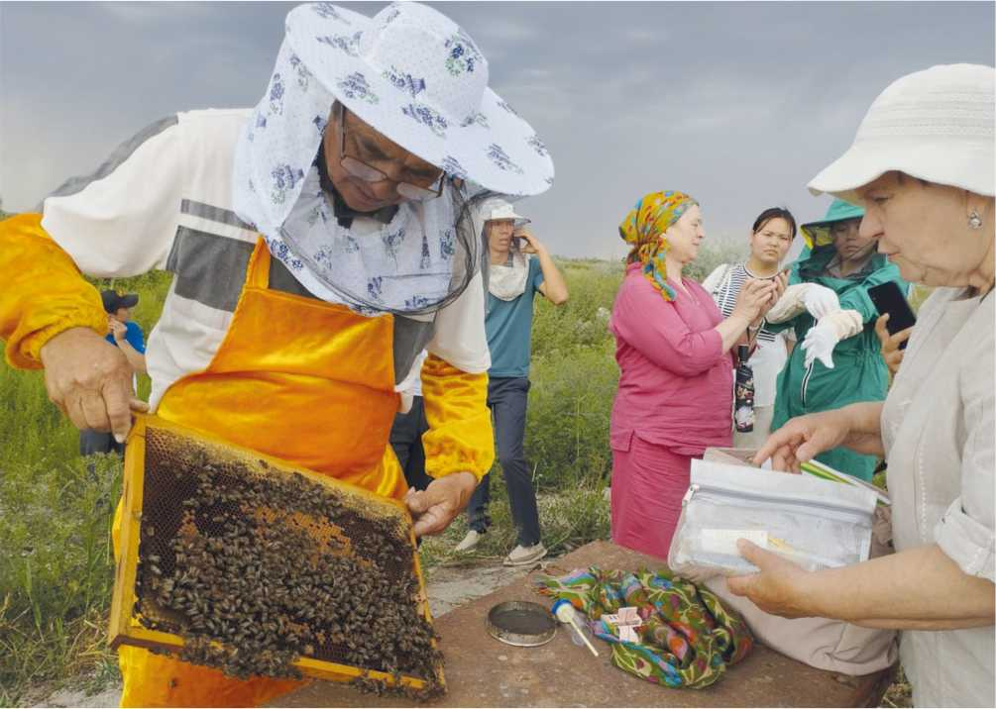

ВВЕДЕНИЕ
В рамках инициативы Программы развития ООН в целях повышения производственного потенциала сельскохозяйственного сектора и обеспечения устойчивости местных фермеров и дехканских хозяйств к изменению климата, опытные пчеловоды приняли участие в тренинге по пчеловодству, который расширил их знания о пчелах и развитии эффективного пчеловодства. Рекомендации подготовлены на основании анкетирования участников тренинга, интерактивного общения с пчеловодами во время практических занятий на пасеке и направлены на решение ключевых вопросов развития пасеки и повышения доходов..

РАЗДЕЛ 1. СОДЕРЖАНИЕ И РАЗВИТИЕ ПЧЕЛОСЕМЕЙ
Важнейшей задачей для пчеловода является повышение продуктивности пчелиных семей. Для её решения первостепенное значение имеют разработка и внедрение современных методов выращивания сильных семей и комплексное использование их на пасеках.
Содержание на пасеке слабых семей пчёл ведёт за собой потери в виде мёда, воска, новых семей, пыльцы, маточного молочка, прополиса и т. д.
Если на пасеке все семье достаточно сильны, то без риска снизить медосбор можно создать 100% новых семей.
Решающее значение на качество пчелиной семьи оказывает матка. Интенсивные технологии рекомендуют выводить маток от наиболее сильных семей и не допускают получение маток от слабых семей, которые несут в себе наследственность, снижающую качество новых семей.
- Биологические и хозяйственные преимущества сильных пчелиных семей:
- Пчелы из сильных семей обильнее снабжают личинок кормом. Слабые семьи не могут обеспечить нормальную температуру в зоне выращивания расплода. При весенних похолоданиях в слабых семьях расплод часто застывает и гибнет на крайних сотах.
- Пчелы из сильных семей дольше живут (36 дней в среднем), в слабых семьях живут около 27 дней.
- От сильных семей можно сформировать за сезон 2-3 новых отводка и обеспечить быстрое увеличение количества семей на пасеке.
- Сильные семьи эффективней используют медосбор и получают другие виды продуктов пчеловодства.
- Сильные семьи лучше опыляют сельскохозяйственные культуры.
- Сильные семьи лучше зимуют.
- Комплекс условий, обеспечивающих выращивание и содержание сильных пчелиных семей
Сила и продуктивность пчелиной семьи зависит от комплекса внешних и внутренних факторов. Ведущими из них являются внешние условия жизни пчелиной семьи - природно-климатические и медосборные условия местности.
Вторая группа факторов создается внутри гнезда в результате жизнедеятельности самой пчелиной семьи. Это:
- Численность семьи, т. е. ее сила.
- Возрастной состав семьи, оптимальное соотношение разных возрастных групп пчёл во все периоды её жизни.
- Использование молодых высоко-яйценоских маток. Семья никогда не сможет стать сильной, если в ней имеется матка с низкой продуктивностью.
- Обеспеченность семьи доброкачественными углеводами и белковым кормом круглый год.
- Рост семьи, её сила и продуктивность зависят от количества и качества сотов. Недостаток сотов, низкое их качество снижаю силу и продуктивность пчелиной семьи.
- Обеспечение оптимального микроклимата пчелиного жилища - важное условие интенсивного роста семей.
- Задача пчеловода - надежно защитить пчелиные семьи от неблагоприятных погодных условий: в холодное время нужно утеплять ульи, сокращать летки, в летний период защищать от лишнего перегрева.
- Семьи необходимо содержать в ульях достаточно большого объема, изменяющихся в разные периоды сезона.
- В больших семьях необходимо проводить комплекс оздоровительных мер.
- Получение высоких медосборов от сильных семей определяется своевременными квалифицированными пасечными работами. Сроки их проведения зависят от климатических и медосборных условий, силы пчелиных семей и их породной принадлежности.
- Весенние работы на пасеке
Пчеловоду необходимо наблюдать за первым весенним облётом, чтобы выяснить, как прошла зимовка. Если они облётываются интенсивно, значит эта семья перезимовала хорошо. Если облёт слабый или отсутствует, то эти семьи нужно срочно осмотреть, выявить причину и оказать необходимую помощь. Зачастую причина - отсутствие кормов. Семью нужно подкормить разогретым мёдом, дать тестообразный корм (канди), густой сахарный сироп (2кг сахара, 1 литр воды).
Пересаживают семьи с признаками поноса, плесени, меняют донья на чистые. В ульях с несъемным дном, гнездо сначала сокращают, вычищают с одной стороны, затем с другой. В первые дни после облёта устанавливают поилки с чистой питьевой водой, а лучше добавляя немного соли (0,5%).
При температуре 14-15 градусов в тени проводят весеннюю ревизию, учитывают силу семей, количество расплода в рамках, количества корма, наличие и качество матки. Сильными считаются семьи, занимающие 8—9 улочек, средние 6-7 и слабые меньше 5. Для нормального роста и развития пчелиной семьи кормов должно быть не менее 6-8 кг и 1-2 рамки с пергой. Гнездо сокращают до плотного обсиживания сотов пчелами, тщательно утепляют. Очень важно правильно расположить соты в гнезде: в середину ставят соты с расплодом и маткой, 1-2 сота для откладки яиц маткой, рядом с расплодом - рамки с пергой и мёдом, крайние рамки - полномёдные. Расплодные рамки должны быть напротив летка. Слабые семьи утепляют с двух сторон. Леток сокращают для прохода 1-2 пчел.
Безматочные семьи ранней весной лучше объединяются. Для недопущения гибели пчел при объединении создают единый запах, используют либо эфирные масла, либо настои трав.
Безматочность семьи определяется по отсутствию яиц и открытого расплода, по беспокойству пчёл и характерному безматочному гулу. Такой семье дают контрольный сот с открытым расплодом от другой семьи. Если через сутки на нем появятся мисочки, то матки нет.
- Расширение гнёзд
К расширению гнёзд приступают, когда на предпоследней рамке появляется расплод. Если же расплод на последней рамке, значит, пчеловод опоздал с расширением гнезда и задерживает семью в развитии.
Весной соты ставят с обеих сторон гнезда, рядом с крайними рамками расплода, а когда семья разовьётся до 7-8 и более улочек, соты помещают между рамками с открытым расплодом. Соты перед постановкой обрызгивают сахарным сиропом, расширение гнёзд весной проводят в тёплые дни и делают это быстро, чтобы не охладить гнездо.
Рамки с вощиной ставят, когда в природе появится небольшой устойчивый медосбор (200-500 граммов в сутки), молодые пчёлы начинают выделять воск, в гнезде появляется побелка. Рамки с вощиной размещают между рамками с открытым расплодом. Сильным семьям дают по 2-3 рамки с вощиной.
По мере роста пчелиных семей возникает необходимость расширения гнёзд корпусами и магазинами. В верхний корпус переносят 2-3 рамки с печатным расплодом. На место изъятых рамок в гнездо помещают хорошие сотовые рамки под засев, чередуя их с расплодными рамками. Затем ставят второй корпус. Кроме рамок с расплодом ставят 1-2 сота под засев и с двух сторон помещают рамки с кормом. С боков устанавливают вставные доски для сохранения тепла. По мере роста семьи верхний корпус расширяют.
При постановке последнего сота, в гнездо ставят магазинную надставку для дополнительного объема и подготовки магазинов под мёд.
- Обеспечение пчелиных семей кормами
Весной пчёлы испытывают большую потребность в корме, так как из-за неблагоприятных погодных условий резко падает медосбор, и пчёлы растут исключительно за счёт запасов корма в ульях.
Углеводных кормов должно быть из расчёта на одну улочку пчёл не менее 1 кг.
Кроме углеводных кормов каждая пчелиная семья должна иметь в изобилии белковый корм (пергу). Количество выращиваемого расплода прямо зависит от запасов перги в гнезде. При дефиците белкового корма пчёлы мало жизнеспособны, трутни не вырабатывают достаточно количество спермы. При недостатке пыльцы расход мёда на строительство сотов возрастает в два и более раз.
Для пополнения кормовых запасов используют сахарный сироп трёх концентраций: густой - на 1л воды - 2 кг сахара (90% раствор) или на 1л воды - 1,5 кг сахара (60% раствор) и жидкий - для стимуляции выращивания расплода пчёлами при отсутствии медосбора - на 1 л воды - 1 кг сахара (50% процентный раствор). Густой сахарный сироп дают большими порциями по 3-4 литра, а стимулирующую подкормку дают малыми дозами по 0,25-0,5 литра ежедневно или через день.
Пчеловоды-промышленники всего мира используют тестообразные подкормки. Преимущества:
- Они в меньшей степени возбуждают пчёл, что очень важно при подкармливании в холодную погоду, меньше пчёл гибнет в попытке вылететь из улья.
- Потребляют тестообразный корм по мере необходимости, не складывают его соты, увеличивается срок стимулирования яйценосности маток. 1 кг канди пчёл потребляют за 10-14 дней.
- Не нужны кормушки.
- Можно готовить заблаговременно,
- Можно вводить разные лекарственные препараты и белковые вещества
Приготовление канди: 4 кг сахарного песка растапливают до мельчайших частиц, не крупнее 0,20 мм. К 1кг расплавленного на водяной бане мёда добавляют 200мл воды и 0,02% уксусной кислоты и хорошо перемешивают. Дают пчёлам по 0,8-1,0 кг поверх рамок в целлофановых пакетах.
В весенний период при недостатке белкового корма дают перговые соты из запаса или пыльцу, смешенную с жидким мёдом в соотношении 1:1, по 300г на семью.
Из заменителей используют обезжиренную соевую муку - 3 часть, пивные дрожки - 1 часть, сухоеобезжиренноемолоко-1 часть, замешиваюттесто наконцентрированном сахарном сиропе. Пчёлы хорошо берут заменители при отсутствии свежей пыльцы.
- Способы подсадки маток
Матки живут до пяти лет, но наибольшее количество яиц откладывают в первые два года жизни. Известно более 50 способов замены и подсадки маток, на эффективность которых влияет целый ряд факторов (период сезона, наличие медосбора, состояние семьи, куда подсаживают матку, возрастной состав пчёл и т. д.)
Наиболее благоприятное время для смены матки - весна и первая половина июня. Во время главного медосбора пчелиные семьи хорошо принимают маток. Поздней осенью, когда в семьях нет расплода, принимают ещё лучше. Для успешной подсадки маток перед медосбором и после него рекомендуется подкармливать семьи сахарным сиропом. В небольшую семью (отводок), гораздо легче подсадить новую матку, чем в сильную. Молодые нелётные пчёлы практически не проявляют агрессии к новым маткам. Плодных маток всегда принимают охотнее, чем неплодных. Наличие свищевых маточников снижает вероятность приёма маток на 40%. В семьях с открытом расплодом новых маток принимают значительно хуже. Новую матку лучше подсаживать через 3-4 часа после отбора старой, пока пчёлы не заложили свищевые маточники.
- Подсадка маток с использованием клеточек. Новую матку в клеточке помещают между сотами с расплодом, в центре гнезда, где больше всего молодых пчёл. Выпускают матку через несколько суток, предварительно просмотрев все соты и удалив свищевые маточники. Выходные отверстия заклеивают вощиной. Через 2-3 дня проверяют приём матки.
Во вновь сформированный отводок подсаживают матку в клеточке сразу же или через 5-6 часов. Маток в переносных клеточках подсаживают в отводок через 3-4 дня после его формирования. Пробку со стороны кормового отверстия удаляют и замазывают отверстия канди. Пчёлы съедают корм и выпускают матку. Через 2-3 дня проверяют приём матки.
- Подсадка маток с помощью большого сетчатого колпачка. Новую матку подсаживают через 3-4 часа после отбора старой, когда пчёлы почувствуют осиротение. Матку накрывают колпачком на одном из центральных сотов гнезда, где есть молодые пчёлы и выходящие из расплода. Через 1-2 дня колпачок удаляют, предварительно уничтожив все свищевые маточники в гнезде. Известно, что пчёлы хорошо принимают матку, начавшую кладку яиц.
- Подсадка маток через отводок с печатным расплодом. Формируют отводок, дают возможность старым пчёлам слететь в материнскую семью, через 3-4 часа в него подселяют матку. Лучше сделать отводок во втором корпусе. Пчеловод доводит отводок до кондиции хорошей семьи, добавляя в него из основной семьи рамки с печатным расплодом. Далее старую матку отбирают и объединяют отводок с основной семьей.
- Подсадка маток с помощью рамочного изолятора из кочевой сетки. В изолятор помещают сот с расплодом на выходе, мёдом, пергой и пустыми ячейками, предварительно убрав всех пчёл. На него выпускают подсаживаемую матку и ставят его в изолятор. Закладывают щели в изоляторе рейками, чтобы пчёлы не смогли проникнуть внутрь. Изолятор помещают в середину гнезда. На шестой день семью осматривают, удаляя свищевые маточники. Сот с маткой и молодыми пчёлами вынимают и помещают в гнездо с молодым расплодом. Таким способом подсаживают наибольше количество маток (приём 95%).
- Замена старой матки на зрелый маточник. Делается это летом, в разгар медосбора, когда есть зрелые маточники. Маточник помещают во второй корпус или магазинную надставку на одном из сотов. Пчёлы ухаживают за ними, а после выход матки происходит тихая смена старой матки на молодую. Этот способ прост, но эффективен только при интенсивном медосборе.
- Особенности ухода за семьями пчёл поражённых варроатозом, тропилелапсозом
Клещёвая болезнь может вызвать гибель не только отдельных пчелиных семей, но и целых пасек. Поэтому при обнаружении заболевания принимают все меры по профилактике и лечению. Эффективность противоварроатозных обработок высока сразу после первых очистительных полётов пчёл. Дело в том, что после зимовки матки клеща не сразу забираются в ячейки с расплодом. Их надо опередить и совершить первую обработку одним из утверждённых препаратов - акарицидов, либо термическим способом.
Что бы предупредить привыкание клещей к препаратам, их через каждые 2-3 года меняют. Основной упор в лечении пчелиных семей химическими препаратами делают на весну (апрель) и первую половину лета. При необходимости лечение продолжают после отбора мёда (в конце августа и первой половине сентября).
К настоящему времени известны более ста противоварроатозных средств, но не все из них законодательно разрешены. Чаще всего применяют: санвар, апиварол, апистан, байварол, ветфор и т. д. Для лечения варроатоза и тропилелапсоза применяют муравьиную и щавелевую кислоту.
Для органических пасек разрешены только кислоты, термообработка и зоотехнические методы борьбы с заболеваниями (вырезание трупного расплода, формирование безрасплодных и противоварроатозных отводков, смена старых маток на молодых, содержание сильных семей и т. д.)
- Факторы, влияющие на мёдопродуктивность пчелиной семьи
Выход мёда от одной пчелиной семьи зависит от следующего:
- 1. Силы семьи и качества пчёл ей составляющих
- 2. Породы пчёл, использующей медосбор
- 3. Соотношения различных возрастных групп пчёл
- 4. Соотношения открытого и печатного расплода
- 5. Наличия матки в семье и её состояния
- 6. Наличия свободных сотов под нектар и мёд
- 7. Уровня вентиляции улья
- 8. Своевременного отбора медовых сотов
- 9. Дополнительного количества пчёл, выращенных в отводках
- 10. Количества пчелиных семей на одной точке
- 11. Удаленности пчёл от источника медосбора
- 12. Многократности перевозок
Сильные семьи собирают мёда в три раза больше, чем слабые семьи массой 5кг (собирают мёда больше и на семью в целом, и на кг живой массы пчёл). Пчеловод должен готовить к медосбору сильные семьи в рабочем состоянии.
В пчелиной семье должны бать разные возрастные группы пчёл. Пчёлы старшего возраста выполняют функцию разведчиц и сборщиц нектара, а молодые принимают и перерабатывают материал.
Следует использовать те породы пчел, которые хорошо адаптируются к местным условиям климата и медосбора
Во время главного медосбора печатный расплод оказывает положительное влияние на медосбор, поэтому при коротком медосборе пчеловод ограничивает кладку яиц маткой, помещая её в изолятор из разделительной решётки. При длительном медосборе - во второй половине медосбора.
Установлено, что отсутствие плодных маток в пчелиной семье во время главного медосбора приводит к снижению медопродуктивности и в среднем на 41,5%. Пчелиные семьи с молодыми матками собирают больше мёда. Смена старых маток на молодых - обязательный технологический приём повышения продуктивности пчелиных семей.
Наличие сотов под мёд и нектар является обязательным условием высокой медопродуктивности пчелиных семей. Чтобы сильные семьи пчёл могли эффективно использовать медосбор необходима численность не менее 24-30 качественных сотов на семью. При привесах контрольного улья до 4,0 кг в день необходимо ставить на семью одновременно один корпус или две магазинные надставки. Если использовать только вощину, то медопродуктивность снижается примерно на 40%.
Необходимо усилить вентиляцию гнезда во время медосбора. Для этого открывают полностью верхние и нижние летки, притеняют крышки ульев.
Пчеловод должен отбирать зрелые медовые соты из улья, так как по мере накопления медовых запасов инстинкт сбора корма угасает. Отбирать мёд лучше вечером, чтобы не мешать работе пчёл в течение дня.
Для создания сильных семей к медосбору используют отводки, которые присоединяют к основной семье перед началом главного медосбора.
Интенсивная технология производства мёда не может быть одинаковой для всех пчеловодов страны. Их надо приспосабливать применительно к особенностям климата и условиям медосбора самой местности.
- Предупреждение и ликвидация роения
Роение - это способ естественного размножения пчёл, основа существования вида. На крупных пасеках роение недопустимо, так как неизбежно снижает продуктивность семей. На небольших пасеках, где пчеловод может держать роение под контролем, оно может быть допустимо.
- Причины возникновения роевого состояния:
- Порода пчёл. Больше склонны к роению среднерусские и жёлтые кавказские пчёлы. Карпатские и Украинские пчёлы умеренно ройливы. Бакфаст и серые горные кавказские пчёлы имеют самую низкую склонность к роению.
- Возраст матки. Чем старше матка, тем сильнее склонность к роению, так как матки откладывают больше трутневых яиц и выделяют меньше феромонов.
- Избыток в семье молодых бездеятельных пчёл.
- Недостаточный объем гнезда
- Нарушение температурного режима
Замечено, что чем больше в гнезде трутневого расплода, тем сильнее семья стремится к роению. Важно не только вырастить сильные семьи к медосбору, но и сохранить их рабочее состояние, не допустив роения.
- Предупреждение роения
- Своевременное и опережающее расширение гнёзд с разрывом расплодного гнезда.
- Организация противороевых отводков
- Смена старых маток на молодых
- Обеспечение пчёл работой, создавая непрерывный медоносный конвейер
- Организация перевозки пчёл на медосбор
- Использование на пасеке не ройливых пород пчёл
- Усиление вентиляции гнезда
- Загрузка пчёл по выращивания открытого расплода
В настоящее время пчеловоды широко используют ферромонные препараты: апимил, апирой, апистон. Эти препараты привлекают рой, облегчают процесс поимки и сбора своих и чужих роёв, уфамил может предупреждать роение. Можно использовать погибших и высохших маток, растерев в порошок. Размачивают его в небольшом количестве воды и намазывают на привой, ловушки, роевни.
Каждый пчеловод выбирает технологии ухода за пчёлами, которая при наименьших затратах позволяет получить максимальное количество продукции.
- Племенная работа на пасеке
Каждый пчеловод, для повышения продуктивных и племенных качеств семей, должен заниматься племенной работой.
- Массовый отбор - это отбор лучших пчелиных семей по хозяйственно-полезным признакам, использование их для вывода маток, формирования новых семей и, параллельно, выборка наихудших.
Без выбраковки сущность отбора сводится к нулю. Массовый отбор - это чистопородное разведение. Выбор семей, отвечающих требованиям породы и лучших по хозяйственным признакам, проводят в течение сезона. Оценивают силу семей, мёдопродуктивность, склонность к роению, высокопродуктивность.
Для недопущения инбридинга (близкородственного спаривания) рекомендуется обмениваться племенным материалом (матками) с пасеками, удалёнными на 2580 км, через 5-7 лет.
- Индивидуальный отбор по происхождению, его суть:
А) Для размножения отбирают не любую, лучшую по хозяйственным признакам, семью пчел-рекордистку, а только ту, родители (материнская и отцовская семья) были не менее выдающимися по продуктивным качествам.
Б) Индивидуальный отбор по качеству потомства. От каждой выдающейся семьи выводят по 25 маток-дочерей, делают отводки, развивают их и используют на медосборе. Такое же количество выводят в рядовой семье. С матками поступают так же. Затем эти две группы сравнивают по результатам мёдопродуктивности. Лучшие семьи используют для вывода маток.
- Бонитировкапчелиных семей. Этокомплекснаяоценкахозяйственныхи племенных качеств семьи пчёл. В результате лучшие семьи по комплексу продуктивных и пчелиных качеств используют для дальнейшего размножения, а худшие выбраковывают. По результатам бонитировки определяется классность и производственные назначения пчелиных семей, намечают мероприятия по дальнейшему совершенствованию размножения пчёл, покупке или продаже племенного материала.
Бонитировка пчелиных семей производится ежегодно на всех племенных и товарных пасеках. Пчелиные семьи должны быть пронумерованы. Своевременно проводят ревизии: весеннюю, перед началом главного медосбора и осеннюю. Обязательно ведут пасечный журнал, где регистрируют:
- Дату рождения и происхождение матки
- Результаты периодических осмотров гнёзд (сила в улочках, количество расплода разных возрастов, количество корма, наличие роевых или свищевых маточников, количество отстроенных сотов и т. д.)
Бонитировка проводит комиссия, сразу же после осенней ревизии. Для определения породы отбирают 50-60 штук молодых пчёл, к которых измеряют массу тела, длину нижней губы хоботка, ширина третьего тергита, кубитальный индекс. Учитывают поведение пчёл, окраску их тела, печатку мёда, склонность к роению.
По результатам оценки хозяйственных признаков пчелиные семьи распределяются по классам. Семьи с известным происхождением родителей и получившие отличные оценки включаются в 1 класс, используются такие семьи для вывода маток. Семьи классами ниже применяются в качестве семей-воспитательниц, для формирования нуклеосов и пакетов пчёл, для получения, для получения мёда.
- Инструментальное осеменение маток позволяет осуществить 100% контроль над спариванием маток. Искусственно-осеменённых маток (ИО) применяют, в основном, для племенных пасек, но также и для реализации пчеловодами медово-товарного направления.
Лаборатория по искусственному осеменению маток оснащается:
- Операционным станком
- Стереоскопическим микроскопом
- Баллон с углекислым газом
- Кондиционером
- Ультразвуковой вибро ванной для очистки элементов аппаратуры и т. д.
Техника проведения инструментального осеменения маток достаточно сложная, требует аккуратности выполнения операций по отбору спермы у трутней и осеменению ей маток. Создание такой лаборатории требует больших материальных затрат.
- Способы вывода маток.
При любых случаях вывода маток начинают с выбора лучших семей, от которых будут брать яйца или личинки для получения маток.
  - Роевые матки. Считаются хорошими по качеству, потому что учитывают склонность семей к роению. Выбирают сильные, продуктивные семьи и создают условия, при которых будет происходить быстрее (сжатое гнездо, старые матки, нарушение вентиляции, отсутствие открытого расплода). Запечатанные маточники используют при создании новых семей, заменяют старые маточники и т. д.
  - Свищевые маточники. Пчёлы способны вывести матку на открытом расплоде при её потере или сознательном отборе. Качество таких маток сильно варьируется. Зависит от того, на каких личинках по возрасту заложили маточник, какова сила семьи, количество молодых пчёл и т. д. В сильных семьях это используют как предупреждающий роение приём.
От сильной семьи отбирают плодную матку с расплодом и пчёлами. Добавляют сушь под новый расплод, корм, стряхивают с центральных рамок роевых пчёл. Основная семья закладывает свищевые маточники, оставляют один правильно выстроенный, крупный. Так меняют старых маток и предотвращают роение.
  - Матки “тихой смены”. Южные породы пчёл меняют старых маток с низкой яйценосностью “тихой сменой”. При наличии старой матки пчёлы закладывают 1-2 маточника. После выхода матки в семье оказываются две особи. Некоторое время они могут работать на разных сторонах гнезда. Затем пчёлы выбирают лучшую матку, как правило старая уничтожается.
- Искусственный вывод маток.
  - Вывод маток без переноса личинок. Этот способ используется при выводе небольшого количества маток. Сот с молодыми личинками или яйцами подрезается, чтобы на линии подреза были заложены маточники. Каждую третью личинку сохраняют, две уничтожают. Такой сот ставят в гнездо обезматочной семьи (семьи- воспитательницы). Способов подрезки сота много. Всё зависит от того, сколько маток нужно получить.
  - Вывод маток с переносом личинок. Эта технология применяется на крупных матковыводных пасеках. Выделяют из числа семей 1 бонитировочного класса материнские семьи. Они отвечают за передачу наследственных качеств маткам- дочкам. Обязательно нужно сократить яйценосность маток до 800-1000 яиц в сутки, помещая их в сеточный изолятор. В гнёздах должно быть 10-12 кг мёда и две рамки с пергой. Для вывода маток используют 12-16 часовых личинок, перенося их в пластмассовые или восковые мисочки с помощью шпателя. За один раз в семью - воспитательницу дают 24-36 личинок.
В последнее время часто используют способ “стартер”, формируют полное осиротение. Приём личинок в таких семьях высокий. Через сутки личинок переносят в семьи “финишёры”, где происходит выкормка личинок. На 10-11 день маточники изолируют, помещая их в клеточки Титова. После выхода маток проводят браковку. Всех мелких, с повреждёнными ножками и другими дефектами выбраковывают. На матковыводных пасеках маток бракуют по весу.
  - Способ Джентера. Этот способ упрощает процесс вывода маток. Пластиковый разборный сот вставляют в соты, на нём запирают маток, где она в течение нескольких часов откладывает яйца. Затем сборные пластмассовые мисочки с личинками размещают в прививочные рамки, которые ставят в семьи-воспитательницы.
  - Формирование нуклеусов. В нуклеусах содержат неплодных маток в период их спаривания и начала откладки яиц. Количество пчёл в них может варьироваться от 0,8 до 1,0 кг.
На промышленных матковыводных пасеках используют нуклеусы на уменьшенных рамках. Для небольших пасек можно для получения плодных использовать обычные ульи.
В нуклеусы помещают печатный расплод, сот под засев, корм и молодых пчёл (400600г). В нуклеусы помещают зрелый маточник или неплодную матку. Через 2-3 дня проверяют выход матки. После 7-10 дней матки приступают к откладке яиц. В течение одного сезона с одного нуклеуса получается несколько маток.
- Требования к пакетам пчёл.
  - 4-х рамочный сотовый пакет на рамку 435x300 мм.
- 2 рамки с печатным расплодом
- Плодная матка в возрасте не старше двух лет
- 2 кормовых сота
- 1,2 кг пчёл
  - 6 рамочный сотовый пакет на рамку 435x300 мм
- 3 рамки с печатным расплодом
- 3 сота с кормом - 4 кг.
- Плодная матка в возрасте не старше двух лет
- 1,5 кг пчёл
  - Бессотовый пакет
- 1,3 кг пчёл
- 1,4 кг сахарного сиропа или тестообразного корма
- Плодная матка не старше двух лет.
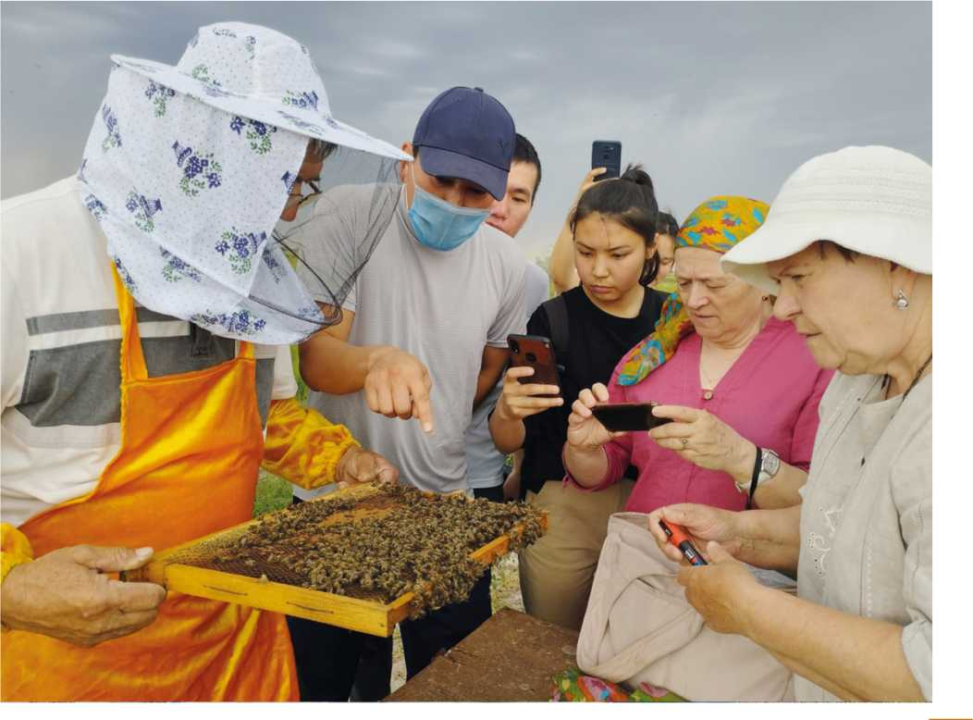

РАЗДЕЛ 2. РАЗВИТИЕ МЕДОНОСНОЙ БАЗЫ
Для развития сильной пчелосемьи, которая будет работать на дикорастущих медоносах, необходимо развивать медоносную базу для поддерживающего медосбора весной и в начале лета. С этой целью необходимо выращивать специальные растения медоносы. Одним из лучших специальных медоносов является фацелия.
Фацелия является однолетним растением-медоносом. Выращивается растение посевом на участках недалеко от пасек. Фацелия особенно привлекательна для начинающих пчеловодов, которые хотят собрать мёд уже в первый сезон. Этот медонос привлекателен и своей устойчивостью к разным температурным режимам, поэтому выращивать его можно в разных регионах.
Растение неприхотливо в выращивании, долго цветёт и беспрерывно вырабатывает нектар, чем и привлекает пчеловодов.
К достоинствам этого медоноса можно отнести следующее:
- неприхотливость в выборе грунта;
- выживаемость растения в любое время года;
- быстрая всхожесть;
- большое количество зелени;
- невосприимчивость к болезням и вредителям;
- быстрый рост и развитие.
Являясь растением неприхотливым, данная культура может легко переносить довольно сильные морозы, поэтому высевать её можно осенью (октябре-ноябре) или весной сразу после таяния снега. Фацелия начинает цветение приблизительно через 40-50 дней после посева и продолжает цвести около двух месяцев. Чтобы пчёлы были обеспечены работой весь сезон, пчеловоды сеют фацелию с ранней весны каждые 15-20 дней до июля месяца включительно. Таким образом, цветение продолжается около трёх месяцев, что позволяет пчёлам собирать большое количество нектара, а пасечникам взять много мёда.
Несмотря на то, что растение неприхотливо, во время посева лучше обезопасить его от слишком высоких температур и излишней влаги.
Если это засушливый район, то место лучше выбрать возле полезащитной полосы или в междурядье сада, потому что там нет сильной жары и больше влаги.
Хорошим местом для засева будет окультуренный участок (без дикорастущих трав), потому что на засорённой почве этот медонос не даст хорошие всходы.
При посеве фацелии необходимо соблюдать некоторые правила:
- участок перед посадкой очистить от сорняков и тщательно вскопать на глубину 1520 сантиметров;
- почву следует разровнять, а затем хорошо полить;
- перед самой посадкой семена фацелии смешать с песком или древесными опилками.
Сеять можно двумя способами: равномерно разбрасывать по участку или формировать бороздки для посева (этот метод более надёжный). Глубина посева - не более 3 сантиметров, иначе ростки могут долго прорастать или загнить. Междурядья - 15-30 сантиметров. Если условия благоприятны, то первые всходы появятся через одну-две недели. А дальше надо только периодически поливать растение. Необходимо также правильно рассчитать норму высева - на одну сотку использовать приблизительно 120 г семян (12 кг на гектар).
Это растение можно сеять вперемешку с другими медоносами: донником, синяком и другими. Тогда в первый год будет цвести фацелия, а на следующий год - какой-то другой медонос.
Пчёлы очень любят соцветия фацелии - их можно увидеть на растениях не только днём, но и после заката солнца.
При хорошем урожае и благоприятных условиях с одного гектара земли, засеянной фацелией, можно получить за сезон до 1000 кг мёда. Если условия неблагоприятны, то пчеловоды получают около 150 кг меда.
После кристаллизации мёд приобретает структуру пластичного теста и может быть использован как зимний корм для пчелиных семей.
Мёд фацелии ценится за диетический состав, приятный вкус, аромат, также он применяется и в медицинских целях. Рекомендуется этот мёд при заболеваниях органов дыхания, полезен при туберкулёзе, заболеваниях печени, желчевыводящих путей, дисбактериозе, также он способствует укреплению иммунитета.
Фацелия заслуженно стала любимцем пчеловодов и отличным их помощником, потому что является неприхотливым растением (его можно выращивать в любом регионе), нравится пчёлам, а также улучшает состав почвы.

РАЗДЕЛ 3. СНИЖЕНИЕ РИСКОВ ПЧЕЛОВОДОВ
Как в каждом производстве, в пчеловодстве тоже есть риски, которые необходимо знать и стремиться снизить их до минимума. К основным рискам пчеловодства относятся:
- неблагоприятные погодные условия, из-за которых производство мёда резко падает. Частично решить эту проблему можно с помощью выращивания специальных медоносов и кочевого метода (перевозки пасеки на дикоросы), а также диверсификацией продукции (получение пыльцы, маточного молочка, прополиса и др.);
- недостаточная поддержка государства (мало средств на закупку ульев и инвентаря для расширения пасеки). Можно снизить риск через дополнительные виды деятельности, в свободное время от работы на пасеке (апидомики, изготовление мыла и саше с продуктами пчеловодства, пошив детского постельного белья из ткани с рисунками пчелок, изготовление сувениров из воска и др.);
- снижение цен на мёд. Кооперирование и формирование торговой марки (например, мед и пчелопродукты Приаралья), органический мед с дикоросов, позволят продавать продукты с премиальной ценой выше на 20%, чем на рынке. Также, важно правильно фасовать мед, в крупной таре мед продается менее успешно;
- болезни пчёл. Риск в значительной мере зависит от соблюдения санитарноэпидемиологических правил содержания пчел и правильного и своевременного их лечения;
- плохая зимовка пчёл из-за неправильного ухода. Риск полностью зависит от пчеловода и при создании надлежащих условий для его деятельности (своевременное обеспечение кормом (медом) пчел, необходимый инвентарь, утепляющие материалы), этот риск может быть сведен к нулю;
- массовая фальсификация мёда. Знать отличия натурального и фальсифицированного меда и объяснять их потребителям, особенно важно доводить до потребителей знания о том, что кристаллизация меда, является важным признаком натуральности продукта.

